Resource: unfoldingWord® Open Bible Stories
unfoldingWord® Open Bible Stories © 2022 unfoldingWord. Released under CC BY-SA 4.0 license. unfoldingWord® Open Bible Stories has been adapted in the following languages: Tok Pisin, Arabic (عربي), French (Français), Hindi (हिंदी), Indonesian (Bahasa Indonesia), Portuguese (Português), Russian (Русский), Spanish (Español), Swahili (Kiswahili), and Simplified Chinese (简体中文) from unfoldingWord® Open Bible Stories © 2022 unfoldingWord. Released under CC BY-SA 4.0 license by Mission Mutual

unfoldingWord® Open Bible Stories

41. Mungu Anamfufua Yesu kutoka katika Wafu
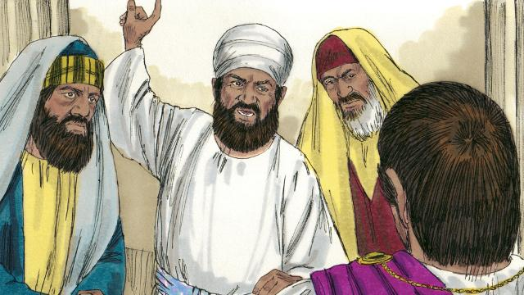
Baada ya askari kuwa wamemsulubisha Yesu, viongozi wa Kiyahudi wasioamini walimwambia Pilato, "Yule Muongo, Yesu, alisema angefufuka baada ya siku tatu. Mtu mmoja lazima alilinde kaburi ili kujihakikishia kwamba wanafunzi wake hawatauiba mwili wake na kusema amefufuka kutoka katika wafu."
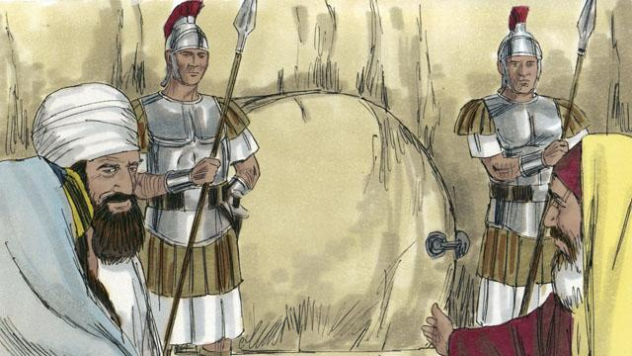
Pilato alisema, "Chukueni baadhi ya askari na muhakikishe kaburi limelindwa ipasavyo." Hivyo wakaweka muhuri kwenye jiwe katika mlango wa kuingilia kaburini na kuweka maaskari ili kuhakikisha kwamba hakuna mtu yeyote ambaye angeuiba mwili.
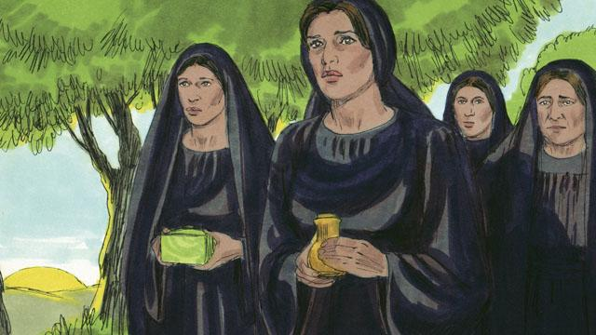
Siku iliyofuata baada ya Yesu kuzikwa ilikuwa ni Sabato, na wayahudi hawakuruhusiwa kwenda kaburini siku hiyo. Hivyo asubuhi na mapema baada ya Sabato, wanawake wengi walijiandaa kwenda kwenye kaburi la Yesu kuupaka mwili wa Yesu marashi ya maziko.

Ghafla, kulikuwa na tetemeko kubwa. Malaika ambaye mng'ao wake ulikuwa kama mng'ao wa mwanga wa radi alitokea kutoka mbinguni. Aliliviringisha mbali lile jiwe lilokuwa limeufunika mlango wa kaburi na kulikalia. Askari waliokuwa wanalilinda kaburi waliogopa sana na kuanguka chini na kuwa kama watu waliokufa.
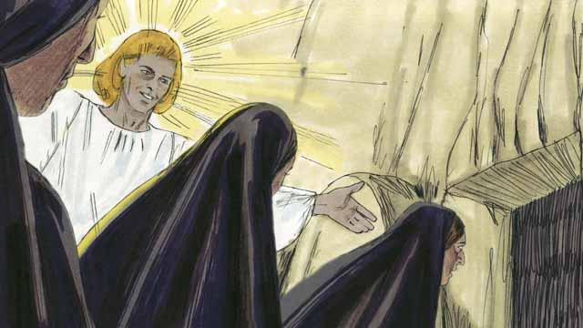
Wale wanawake walipofika kaburini, malaika aliwaambia. "Msiogope. Yesu hayupo hapa. Amefufuka kutoka katika wafu, kama alivyosema kwamba atafufuka! Angalieni kaburini na muone." Wale wanawake wakaangalia mle kaburini na kupaona mahali mwili wa Yesu ulipokuwa umelazwa. Mwili wake haukuwepo pale!
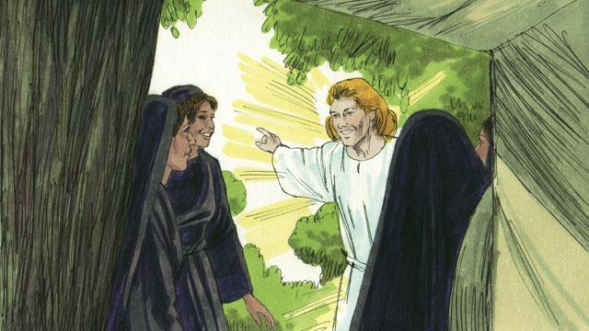
Malaika akawaambia wale wanawake, "Nendeni na mkawaambie wanafunzi, 'Kwamba Yesu amefufuka kutoka katika wafu na atawatangulia kwenda Galilaya."
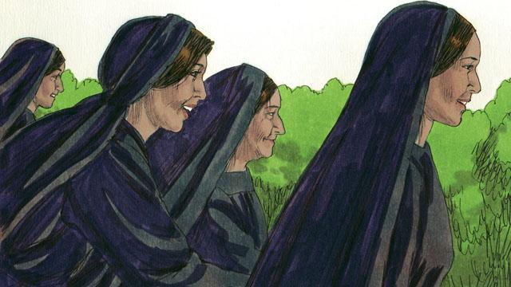
Wanawake walijawa na hofu na furaha kuu. Wakakimbia kwenda kuwaambia wanafunzi habari njema.
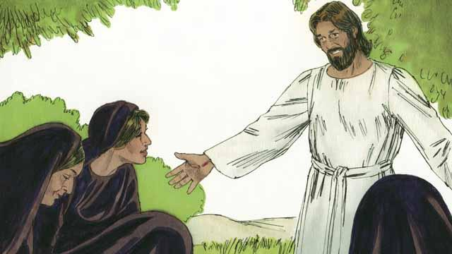
Wale wanawake walipokuwa wanaenda kuwaambia wanafunzi wake habari njema, Yesu aliwatokea wale wanawake, nao wakamuabudu. Yesu akasema, "Msiogope. Nendeni mkawaambie wanafunzi wangu waende Galilaya.Wataniona huko."
Simulizi ya Biblia kutoka: Mathayo 27:62–28:15; Marko 16:1–11; Luka 24:1–12; Yohana 20:1–18

